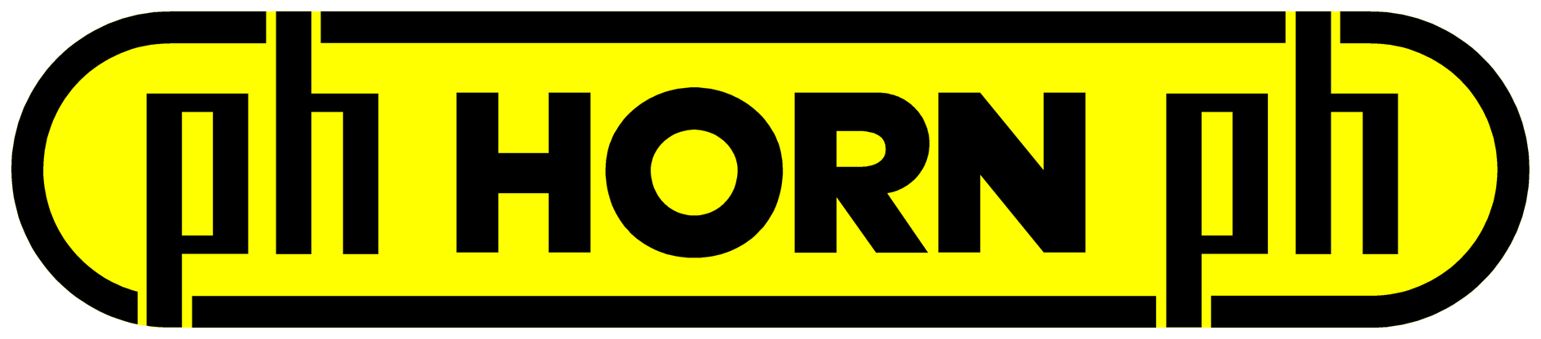

INFORMATION PRESSE

Coopération commerciale entre HORN et Boehlerit : extension de gamme en fraises d’épaulement et de surfaçage

Fraise à emboîter pour matériaux à copeaux longs ou courts

Lieusaint, le 14 février 2018. La gamme d’outils de fraisage de HORN, basée sur les outils de la société Boehlerit, est complétée par les fraises à épaulement ETAtec 45P et les fraises d’ébauche ZETAtec 90N.
Depuis plusieurs années, HORN (Tübingen, Allemagne) et Boehlerit (Kapfenberg, Autriche), tous deux fabricants indépendants d’outils et composants carbure, collaborent avec succès au Brésil, où Boehlerit a entrepris et développé la vente des outils HORN. Courant 2016, les deux sociétés engageaient une coopération commerciale dans les domaines du fraisage et du tournage ISO. HORN est en charge de la vente des outils de fraisage et de tournage ISO sous la marque Boehlerit en Allemagne, en France, en Grande-Bretagne, aux USA et en Chine. Cette collaboration unit les forces de vente et les produits des deux entreprises et apporte une croissance mutuelle dans les marchés ciblés.
La gamme de tournage ISO de Boehlerit a permis à HORN d’élargir sa propre gamme de produits de plongée, déjà leader sur le marché mondial. La gamme de fraisage Boehlerit est également venue enrichir la gamme de produits performants HORN, permettant ainsi à l’entreprise d’étendre encore sa palette d’outils de fraisage haute productivité.
La gamme de fraisage de Boehlerit est principalement constituée de 8 systèmes d’outils innovants et de haute qualité. Parmi eux, entre autres, 2 systèmes d'outils multifonctions permettent la réalisation d'un usinage double à partir d'un seul support de base, économisant ainsi supports et coûts de stockage. La gamme propose en outre des outils d'usinage à grande vitesse, ou encore des fraises de surfaçage à plaquettes de coupe réversibles disposant de 16 arêtes de coupe dans le sens de la rotation. Au total, les 12 types de fraises répondent idéalement aux besoins en matière de surfaçage et d'épaulement pour tous les matériaux actuels, combinant sécurité des processus et fonctionnement économique.
Aujourd’hui, la gamme de fraisage est complétée avec les fraises à épaulement ETAtec 45P et les fraises d’ébauche ZETAtec 90N.
Les fraises à emboîter ayant des diamètres de coupe circulaire de 50 à 160 mm sont équipées de cinq à dix plaquettes de coupe à 7 arêtes de coupe. En combinaison avec un angle d'approche de 45° et la géométrie de base positive, on obtient des forces de coupe faibles qui garantissent un déroulement fluide de la coupe, accompagné d'une forte productivité – ce qui est un bénéfice important pour l'utilisateur, en particulier en cas de machines peu performantes et de situations instables dans les porte-outils.
Grâce au concept multifonctionnel, à savoir un porte-outil pour deux modèles différents de plaquettes, les plaquettes de fraisage d'épaulement peuvent être changées très facilement contre des plaquettes de coupe circulaires – par exemple pour le fraisage de copiage.
Les nouvelles fraises à emboîter déploient leurs avantages particuliers pour l'usinage de matériaux à copeaux longs comme les aciers inoxydables, le titane ou les alliages à base de nickel. Pour ces matériaux, Il est possible de livrer les plaquettes de coupe avec ou sans géométrie de forme de copeaux et en diverses variétés d'acier. Les fraises à emboîter ZETAtec 90N à diamètres de coupe circulaire de 50 à 160 mm comportent plus de cinq à dix plaquettes de coupe dotées chacune de six arêtes de coupe utilisables. Leur bonne sécurité de traitement lors de l’ébauche résulte de la géométrie de base négative et l’angle d'usinage positif facilite la coupe.
Malgré la géométrie de base négative, ces fraises sont aussi très intéressantes pour les clients pour les plongées hélicoïdales et linéaires. Cette caractéristique de la plaquette de coupe démontre ses avantages pour les matériaux à copeaux courts, par exemple pour le fraisage d'aciers simples jusqu'aux matériaux moulés. Pour une sélection pertinente des plaquettes de coupe, deux substrats et géométries sont disponibles : un type d'acier pour les aciers inoxydables et un type d'acier pour la fonte et les métaux non ferreux.

FIN

A propos de HORN :
Depuis 1969, le groupe allemand Paul HORN GmbH, reconnu grand spécialiste des gorges, conçoit et fabrique des outils de précision pour le tournage et le fraisage de gorges. Le siège du groupe est situé à Tübingen, près de Stuttgart. Familial, indépendant et implanté au niveau international dans plus de 70 pays, l’effectif du groupe HORN est de 1350 personnes. Sa clientèle évolue dans le secteur automobile, l’aéronautique et spatial, le médical, la joaillerie, les équipements industriels ainsi que les composants hydrauliques et pneumatiques. Le groupe investit dans ses propres process pour livrer des produits de grande qualité et dans la recherche pour élargir la gamme et améliorer l’offre vers toujours plus de précision et de modularité. Basée à Lieusaint (77) et en Haute-Savoie (74 Scionzier) pour le décolletage, HORN SAS fut la première filiale créée en 1993. Dirigée par Pascal et Didier Ortega, son effectif est de 47 personnes. HORN SAS accompagne ses clients depuis les préconisations jusqu’à la mise en place, en passant par la formation. Elle compte de nombreux clients parmi lesquels le Groupe PSA, Renault Formule 1, le Groupe Safran, Ford, Mecachrome.
http://www.horn.fr

Pour plus d’informations, veuillez contacter :
Véronique Albet
Agence Comcordance
veronique.albet@comcordance.fr
Tel 03 85 21 33 96 - Mob 06 48 71 35 46

